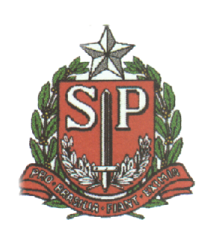 | Secretaria de Estado da Educação  Diretoria de Ensino da Região de Ribeirão Preto  EE .............................................................

PROCESSO Nº xxx/2021
INTERESSADO: EE .......
ASSUNTO: Arrolamento de Material Excedente e/ou Inservível, com base na Resolução SE 41/00

Sr. (a) Dirigente,

Atendido o contido no despacho de fls......, com juntada da Ata de recebimento do material doado à APM da EE...., bem como o recibo às fls......, retorna o presente conforme solicitado.

Data/local

Nome e assinatura do Diretor da Unidade Escolar

